РЕСПУБЛИКА ТАТАРСТАН  Муниципальное бюджетное  общеобразовательное учреждение  “МАТЮШИНСКАЯ СРЕДНЯЯ ОБЩЕОБРАЗОВАТЕЛЬНАЯ ШКОЛА”  Верхнеуслонского  муниципального района  422575, пос. Бакча-Сарай, ул. Молодежная, д1.  тел./факс: (8-279) 3-03-56, e-mail: matschool@mail.ru | 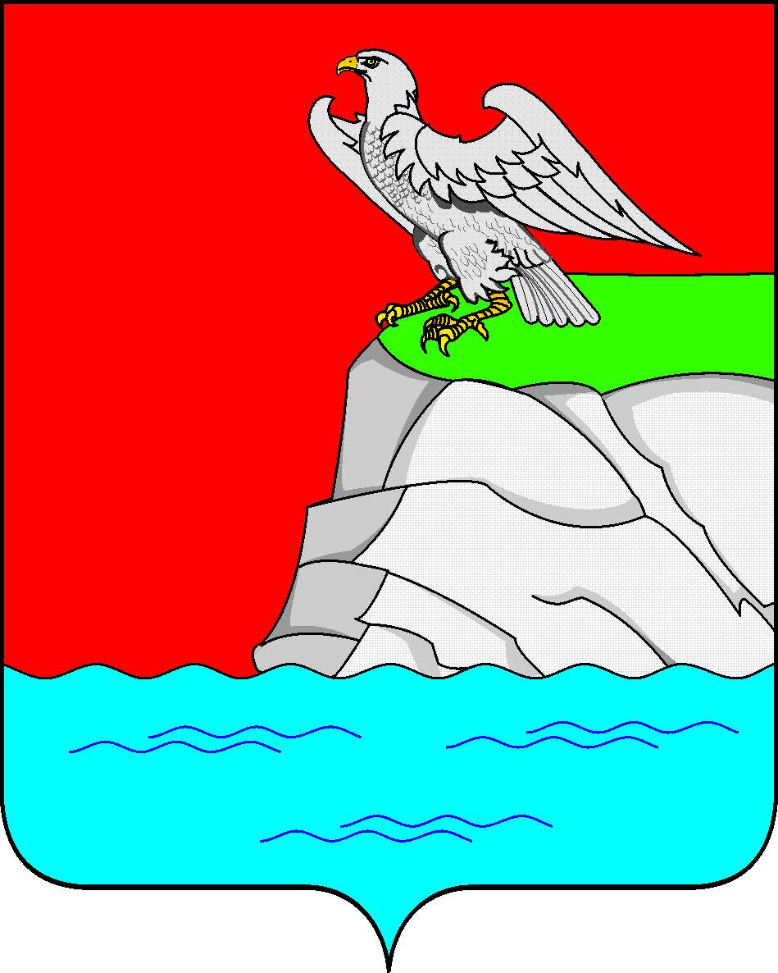 | ТАТАРСТАН РЕСПУБЛИКАСЫ  Югары Ослан муниципаль  районының муниципаль  бюджетлы гомуми белем бирү  учреждениесе  “МАТЮШИНО УРТА  ГОМУМИ БЕЛЕМ БИРҮ МӘКТӘБЕ”  422575, Бакча-Сарай авылы, Яшьләр ур., 1-нче йорт.  тел./факс: (8-279) 3-03-56, e-mail: matschool@mail.ru

Приказ

от 20 февраля 2017 года № 36

о создании рабочей группы проекта по реализации мероприятия 2.3. «Создание сети школ, реализующих инновационные программы для отработки новых технологий и содержания обучения и воспитания через конкурсную поддержку школьных инициатив и сетевых проектов»

В целях реализации мероприятия 2.3. «Создание сети школ, реализующих инновационные программы для отработки новых технологий и содержания обучения и воспитания через конкурсную поддержку школьных инициатив и сетевых проектов»

ПРИКАЗЫВАЮ:

- Создать рабочую группу проекта по реализации мероприятия 2.3. «Создание сети школ, реализующих инновационные программы для отработки новых технологий и содержания обучения и воспитания через конкурсную поддержку школьных инициатив и сетевых проектов»
- Поручить рабочей группе до 28 февраля 2017 года разработать проект по реализации мероприятия 2.3. «Создание сети школ, реализующих инновационные программы для отработки новых технологий и содержания обучения и воспитания через конкурсную поддержку школьных инициатив и сетевых проектов»
- Назначить руководителем рабочей группы И.А.Шарафеева, директора МБОУ «Матюшинская СОШ», заместителем – Р.А.Шарафееву, завуча МБОУ «Матюшинская СОШ».
- Численность группы : 14 человек. Список членов рабочей группы:

1. | Шарафеев И. А. | Руководитель проекта, преподаватель
2. | Гадельшин И.А. | Преподаватель
3. | Токарев А.В. | Преподаватель
4. | Шарафеева Р. А. | Заместитель руководителя, ответственный за документацию
5. | Саматова Д.В. | Ответственный за документацию
6. | Садеева Л.А. | Ответственный за организацию вебинаров
7. | Гадельшина Л.М. | Ответственный за организацию вебинаров
8 | Кузовенина Р.А. | Ответственный за организацию вебинаров
9. | Закирова Р.Ш. | Организатор семинара
10. | Арсланова А.И | Организатор семинара
11. | Загирова Р.В. | Организатор семинара
12. | Токарева Г.Р. | Ответственный за информационное обеспечение проекта
13. | Гузельбаева Л.Н. | Ответственный за организацию учебного процесса
14 | Шарафеева Г.И. | Ответственный за оформление документации

- Дата начала проекта: __ апреля 2017 года
Завершение проекта: 31 декабря 2017 года

- Контроль за исполнением настоящего приказа возложить на заместителя Р.А.Шарафееву

директор
МБОУ «Матюшинская СОШ» : _________________(И.А.Шарафеев)

